PARLAMENT ČESKÉ REPUBLIKY
LUBOMÍR ZAORÁLEK
PŘEDSEDA POSLANECKÉ SNĚMOVNY

V Praze 8. října 2003
Č.j.: 966/PŘED/03
Vážený pane starosto,
vážené členky a vážení členové zastupitelstva obce,
vážené občanky,
vážení občané

na základě Vašeho návrhu,
po projednání ve výboru pro vědu, vzdělání, kulturu, mládež a tělovýchovu,
podvýboru pro heraldiku a vexilologii tohoto výboru Poslanecké sněmovny
jsem rozhodl udělit Vaši obci

Z n a k
Popis:
Ve zlato-modře polceném štítě vpravo kalich s hostií, obojí červené, vlevo stříbrný vlk ve
skoku s červeným jazykem.

P r a p o r
Popis:
List tvoří žluto-modře čtvrcený žerďový pruh, široký jednu třetinu délky listu, a dva
Vodorovné pruhy, žlutý a modrý. Ve žlutém žerďovém poli kalich s hostií, oboje červené.
V horním modrém poli bílý vlk ve skoku s červeným jazykem.
Poměr šířky k délce listu je 2 : 3.

Písemné vyhotovení rozhodnutí v příloze přikládám a pěkně Vás zdravím.

Vlastnoruční podpis předsedy Poslanecké sněmovny

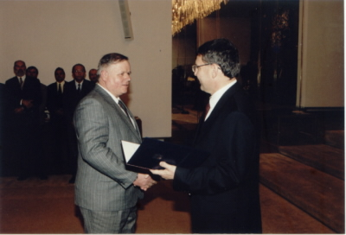

PRAPOR
ZNAK
